西安交通大学实验报告
课程名称：数据结构与算法A 实验名称：教学计划编制问题
学 院： 电子与信息学部 实 验 日 期 2023年6月1 日

姓名 林圣翔 班级 计试2201 学号 2223312202

诚信承诺：我保证本实验报告中的程序和本实验报告是我自己编写，没有抄袭。

一、实验目的
1. 简要了解大学专业教学计划的制定过程
2. 加深对拓扑排序等算法知识和数据结构的理解和应用
3. 采取不同的编排策略制定专业教学计划

二、实验环境
系统类型：64 位操作系统, 基于 x64 的处理器
处理器：12th Gen Intel(R) Core(TM) i7-1260P 2.10 GHz
软件：Dev-C++ 5.9.2 TDM-GCC 4.8.1 64-bit Debug

项目设计和实现
问题分析
根据问题描述和基本要求，可知需要将若干门专业课分别安排到不同的学期，每门专业课有对应的学分、以及与其他专业课可能存在先修关系，每学期可修的学分存在上限，要求采用两种不同的编排策略——各学分尽可能均匀分布在每个学期和尽快修完全部课程找出最佳方案。
由于各门科目之间可能存在先修关系，则可考虑拓扑排序。以结构体zhuanyeke存储课序号、学分、先修课程数。先修课程等信息，并将单个结构体视为结点，以有向边（从先修指向后修）表示连接点间存在的先修关系，由此构建出拓扑排序的基本原型。然后用拓扑排序找出全部符合方案，根据两种不同方案的要求进行筛选，找出最佳方案。
总体框架图
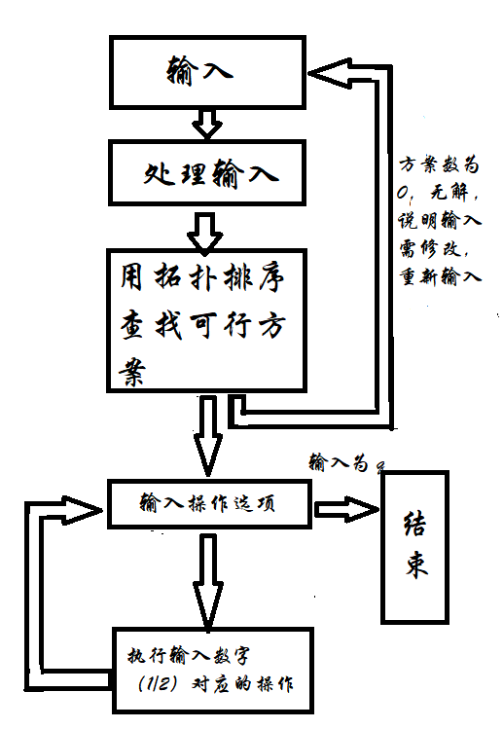
主要函数设计
函数名 | 主要功能
void shuru() | 输入信息
void shuchu() | 对输入的信息进行格式化处理，将其以表格的形式输出
void chulishuru() | 对输入的信息进行处理，根据其相互关系进行连边等处理，为拓扑排序的进行做好前提准备
void dfs(ll x,ll cnt) | 进行拓扑排序，在不考虑编排策略的情况下，求出所有符合输入信息的方案
void caozuo1() | 从先前求得的全部方案中，按照均匀安排的策略，找到一种最佳方案
void caozuo2() | 从先前求得的全部方案中，按照尽快安排的策略，找到一种最佳方案
代码实现
结构体存储的实现
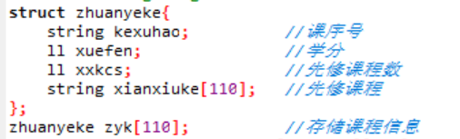
输入输出函数的实现
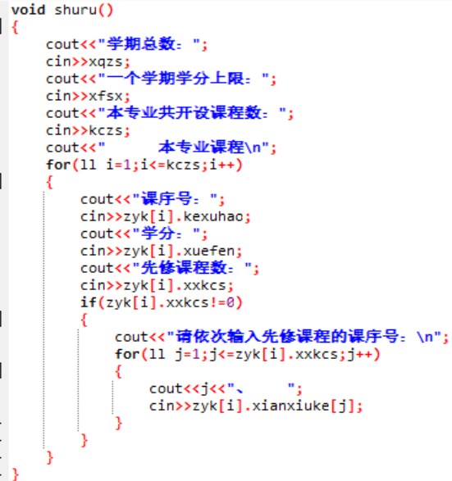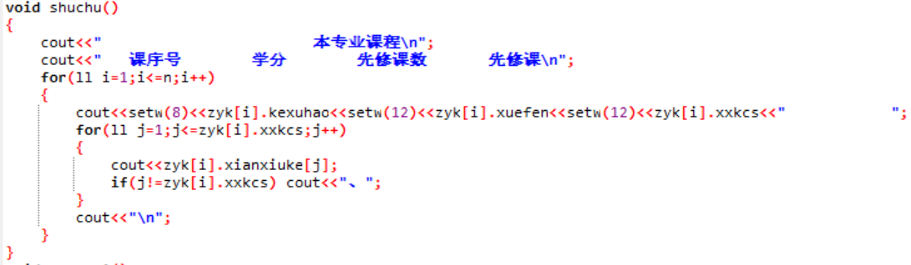
处理输入函数的实现
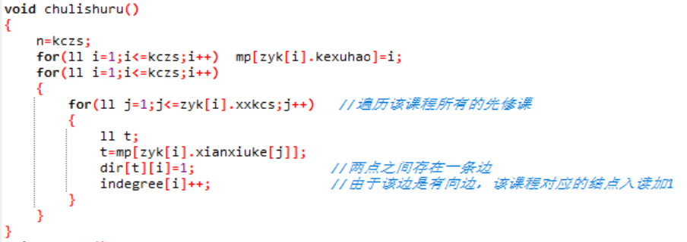
拓扑排序函数的实现
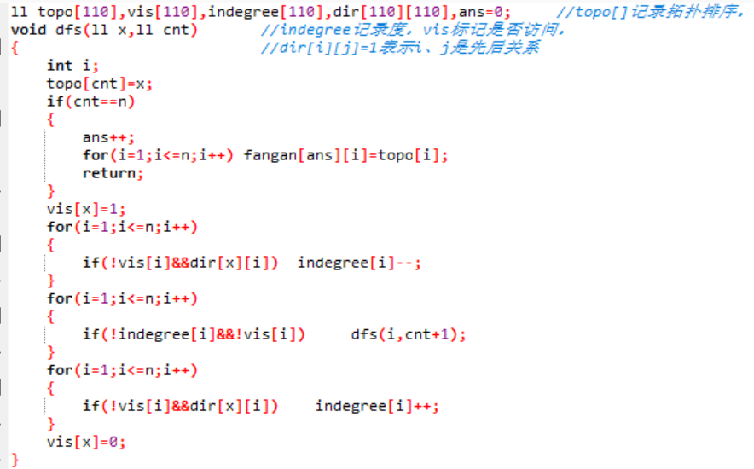
操作1函数的实现
此过程可以抽象为一列数组（不更改顺序），将其中数据分为若干段，使每段与所以数据的平均值差的绝对值的和最小。这里采用贪心算法实现，即使每段学分之和（在不超过该学期学分上限的前提下），与平均值最接近。然后与目前已有方案进行比较，若更好，则替换，成为最佳方案。在遍历完全部方案后，输出一种最佳方案。
操作2函数的实现
此过程可以抽象为一列数组（不更改顺序），将其中数据分为若干段，每段之和不超过一个定值（即该学期学分上限），使得分成的段数最小。此处采用贪心算法实现，即使每段学分之和尽可能接近学分上限，然后与目前已有的最佳方案进行比较，当所需学期数相同时，则比较最后一学期需学学分，学分小的更优，若更好，则替换，成为最佳方案。在遍历完全部方案后，输出一种最佳方案。
（注：操作1和操作2函数过于复杂，此处仅对其思想进行说明，全部代码另有附件）

四、实验结果

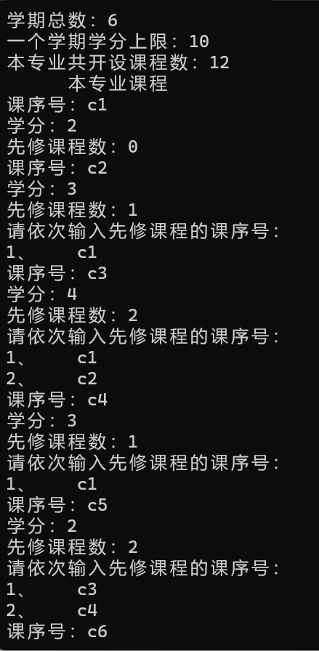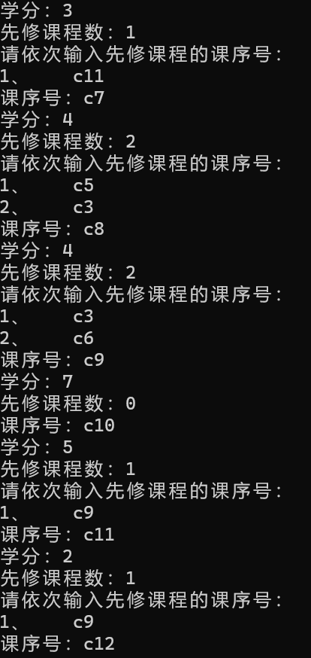

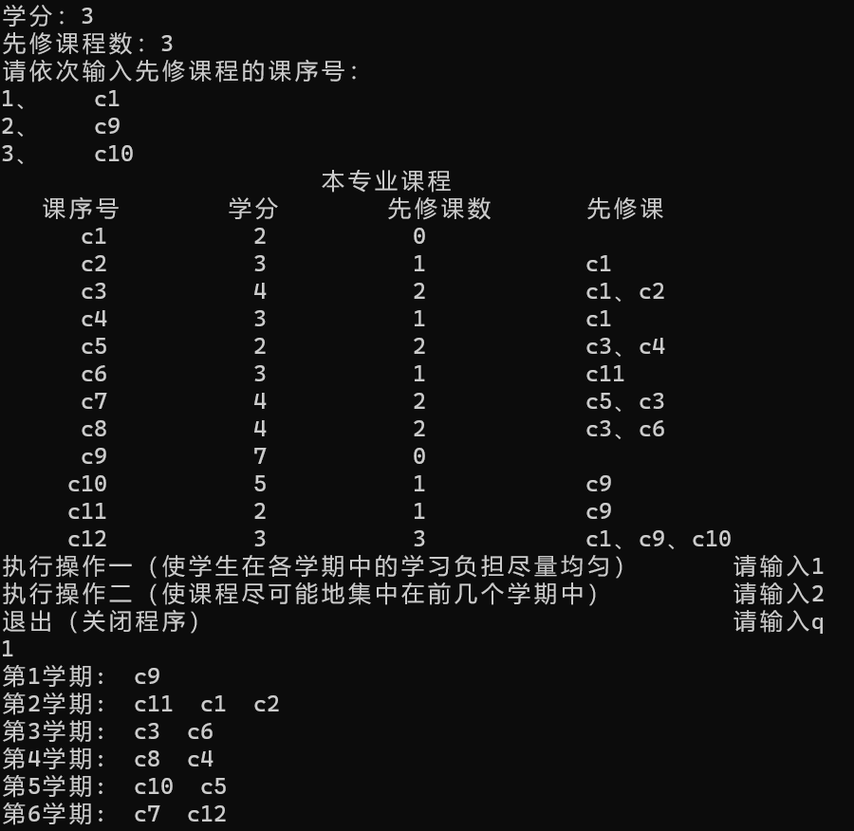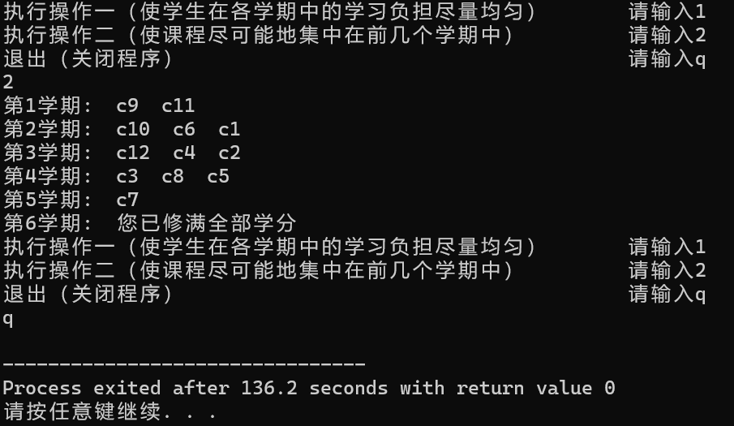

五、实验总结
收获：
1. 简要了解了大学专业教学计划的制定过程
2. 加深对拓扑排序等算法知识和数据结构的理解和应用
3. 学会了采取不同的编排策略制定专业教学计划
4. 进一步提升的编码能力以及对调试时产生错误处理解决能力；
5. 掌握了代码及算法优化的一些技巧。
存在的问题：
- 由于本实验是用拓扑排序找出全部符合方案，根据两种不同方案的要求进行筛选，找出最佳方案，故需要用一个二维数组来存储那些用拓扑排序产生的方案。但当数据规模较大或方案较多时，需要用大量的空间，而且存在溢出的可能性；而数据规模较小或方案数较少时，会造成大量的空间浪费。故本实验程序在对空间的处理上有待优化；
- 由于本实验程序筛选是通过对所以可能性一一遍历下来的，较为暴力，故时间上亦可加以优化；
- 本实验程序建立在对大学专业计划制定简化的基础之上的，真实的情况必这复杂很多。例如，①学分和学时不是一一对等的，不是有些课学时多学分也一定多，故学分和学时都需考虑，而非仅仅等价于学分；②每学期的学分上限应考虑差别，而此实验中将其简单的考虑成每学期相同；③课程之间可能存在一个老师上多个不同课程，忽略此因素可能导致教师安排不过来（而本实验由于数据较小，不会出现此问题）；
- 由于本人能力和时间限制，此代码在输入输出页面上有待加强，且没有考虑数据修改删除等功能的实现。
改进方案：
1. 可以采用链表或动态存储的方式，从而减小空间浪费，同时也能解决数组溢出的问题；
2. 框架逻辑以及函数实现上可以优化，比如将拓扑排序和编排策略结合起来，从而无需存储大量的数据；
3. 增加其他影响因素，比如学时等；
4. 运用c++图形化界面的知识，可以以系统或动画的方式更好的呈现结果；
5. 增加查找。删除、修改等功能函数，使代码功能更加完善，从而可以构建出一个较为完善的专业计划课程安排系统。

